Рабочий лист
- Продолжите предложения:
Магнитное поле - это… катушка с железным сердечником
Источник магнитного поля… вид материи
Основное свойство магнитного поля… проводник с током или постоянный магнит
Электромагнит – это… оказывать ориентирующее действие на индикатор
- Заполните таблицу:
Опыт Эрстеда
Опыт Ампера
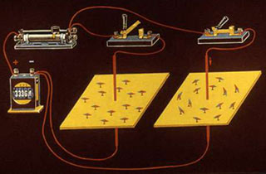
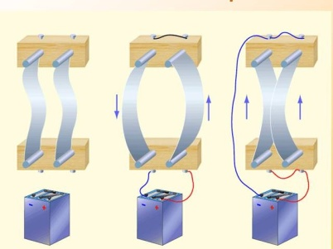 рис.1 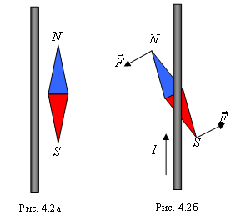 рис.2 рис.3

- Действие магнитного поля на проводник с током.

Сила Ампера – это…
Она зависит от …
- Направление силы Ампера определяется по правилу левой руки:
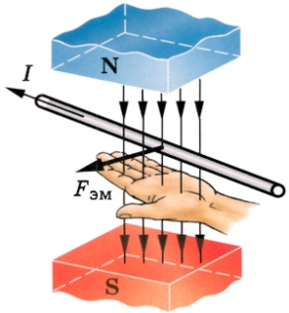
- В основе работы электродвигателя лежит…
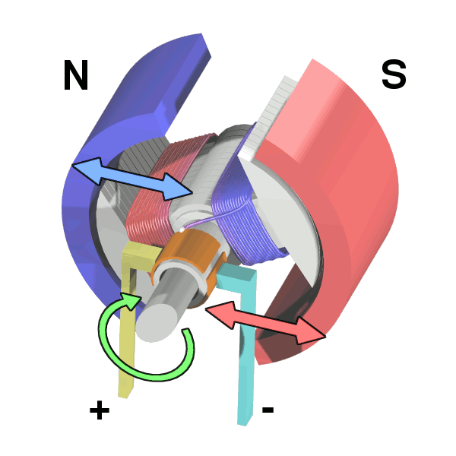

- Подпишите основные части электродвигателя:

Лист экспериментов.
Цель работы: экспериментально определить зависимость скорости и направления вращения якоря электродвигателя от величины приложенного напряжения и направления тока в двигателе.
Оборудование: источник электропитания, электродвигатель, амперметр, переменный резистор, ключ, металлический планшет, соединительные провода.
Порядок выполнения работы:
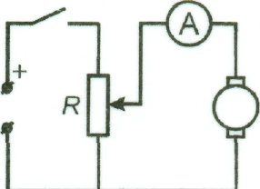
- Рассмотрите электродвигатель, закрепленный на панели. Проверните вручную его якорь, определите насколько свободно он вращается. Найдите на панели гнезда для подключения двигателя к электрической цепи.
- Соберите установку, как показано на рисунке. Переменное сопротивление гнездами 1 и 3 подключают последовательно с ключом к источнику электропитания. К гнездам 1 и 2 подключают амперметр и электродвигатель, соединенные последовательно.
- Ползунок переменного резистора переведите в положение, при котором сопротивление между гнездами 1 и 2 минимально.
- Подключите источник питания к сети и замкните ключ.
- Перемещая ползунок переменного сопротивления, плавно увеличивайте силу тока в двигателе, пока якорь не начнет медленно вращаться.
- Определите направление вращения якоря.
- Продолжая увеличивать силу тока, установите, зависит ли от этого скорость вращения якоря.
- На схеме установки укажите направление тока в двигателе.
- Измените направление тока в двигателе, поменяв местами соединительные провода на его панели.
- Установите, изменилось ли при этом направление вращения якоря.
- На рабочем листе сделайте вывод о том, от чего зависит скорость и направление вращения якоря электродвигателя постоянного тока.
Вывод:

- Укажите, в каких устройствах применяются электродвигатели.

Домашнее задание:§61, задание 11.

